2014年补充评估申报表填写手册

目录

拍卖企业等级评估申报表填写手册 1
目录 2
一、企业登录流程 3
二、网站注册步骤 3
三、企业填报流程 6
四、填报步骤 7

一、企业登录流程
在中拍网登录后，才可以填写等级评估申报材料。还未在中拍协网站注册的企业需要先进行网站注册。

二、网站注册步骤
企业在中拍网网站注册的步骤如下：
1、登录网站->点击免费注册图标

2、进入用户类型选择页面选择注册用户类型【选择拍卖企业】


3、进入注册用户权利与义务-选择同意后进入注册企业选择页面
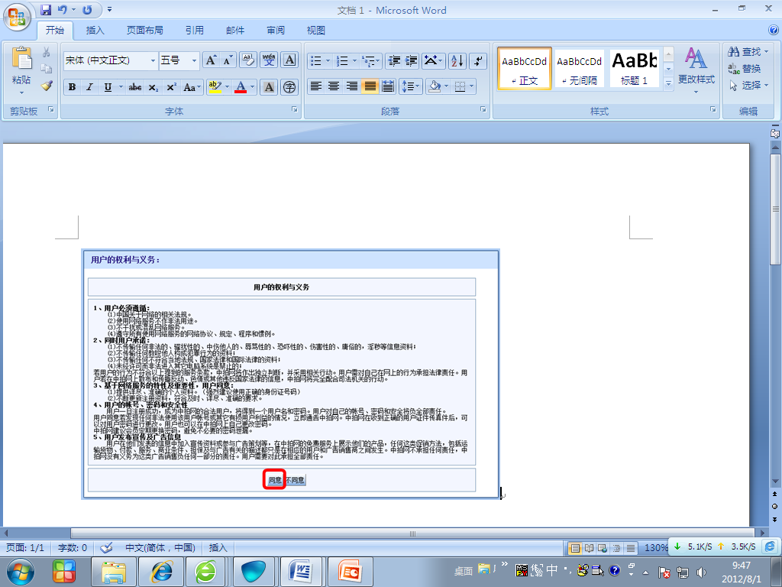
4、在企业选择查询框中，输入企业名称（例如“测试公司课件使用”），或者企业名称的关键字（例如“测试公司”），点击查询。如果在列表中没有自己的企业名称，请联系中拍协网络服务部（010-68391139转8010）。
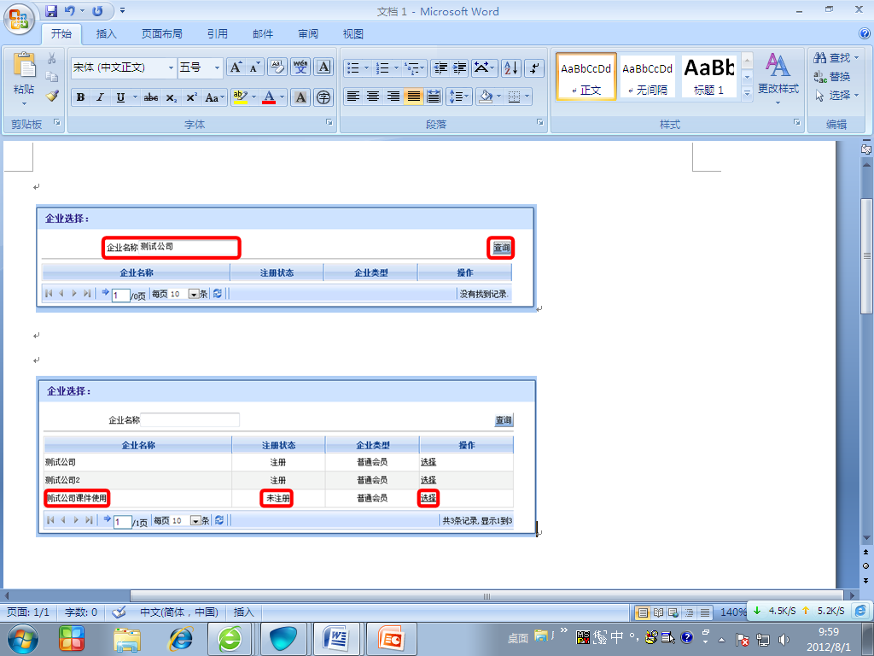
如果列表中有自己企业名称，且注册状态是“未注册”，请点击“选择”。
5、填写注册信息，填写完毕点击提交按钮，提交注册信息。
备注：标示为红色星号的项目为必须填写项目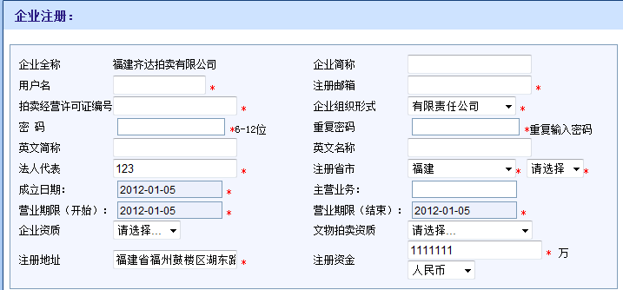
6、注册成功时，页面下方显示【注册成功】信息。注册成功后，需等待中拍协审核，审核通过后，方可登录系统。


补充说明：
1、用户名、密码忘记找回方式：
- （1）使用“登录名”和“注册邮箱”找回密码
  - 点击忘记密码
  - 填写登录名和注册邮箱，提交后查看邮件，重置密码
- （2）联系中拍协找回密码
- 邮件标题要写明：找回用户名和密码
- 将拍卖经营许可证、营业执照的扫描件，以邮件附件的方式发到以下邮箱，张菁：zhangjing@caa123.org.cn
3、处理周期一般是2~3个工作日，请及时查看邮箱
2、企业信息修改
已经注册过的首先登录到后台进行企业信息完善。操作步骤如下：
首先输入用户名和密码后登录网站，点击用户中心，进入企业管理后台。然后点击会员注册（前台）栏目下的用户信息修改（企业）按钮，进入到企业信息维护页面，把各项信息补充完整，尤其是注册省市部分，一定要进行填写。

三、企业填报流程
已被确认具有此次补充评估参评资格的拍卖企业，登录网站后台管理系统后，进入企业等级评估填报系统。如果非中拍协会员，需要先网上支付评估费，然后新建等级评估表；如果是中拍协会员，直接新建等级评估表。填写基本信息保存后，进行各项附件数据的上传申报，在确认各项信息都填写完整而且不需要修改后，点击提交，等待资料审核。企业点击提交后将不能再进行各项信息的修改。如果审核状态为驳回的，企业可以根据审核意见，对相关内容进行修改，修改保存后再进行提交。具体填报流程如下：

四、填报步骤
1、企业登录中拍网，输入用户名和密码，点击登录

登录后，状态如下


2、企业点击“用户中心”，进入用户中心后台

进入后，状态如下：


3、点击“企业等级评估”，新建申请

点击左侧“企业等级评估管理”按钮。
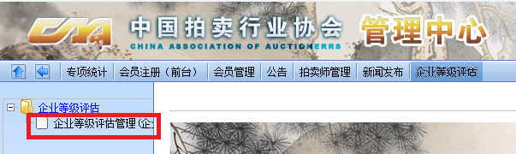
点击新建，新增申报材料表格。
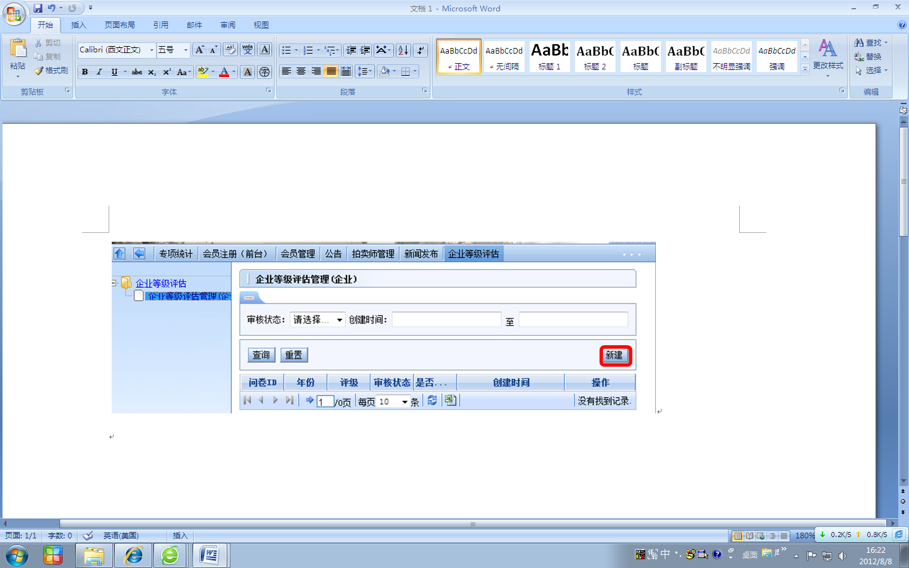
阅读企业申报条件，符合申报条件的，请点击“同意”，进入下一步，开始填报。
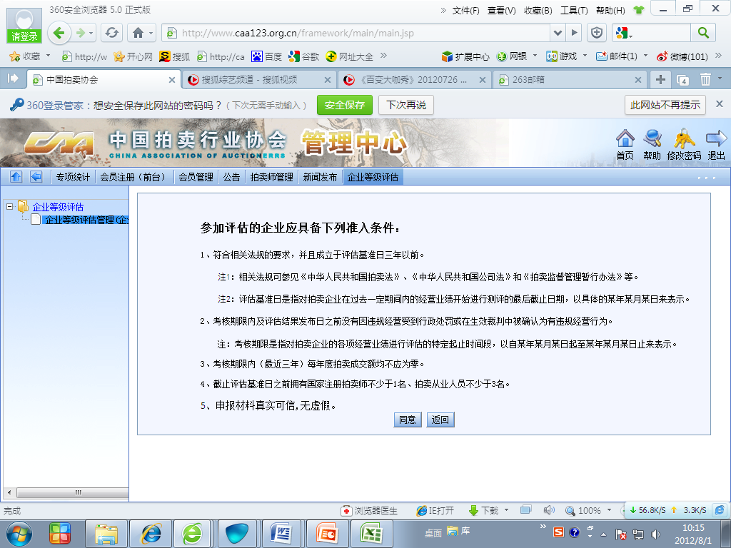

4、首先完成“拍卖企业等级评估申报表”基本信息的填写。
注：一定要填写表头的“申报填写人”、“联系电话”、“手机”、“邮箱”信息，方便后续审核中发现问题能及时联系。
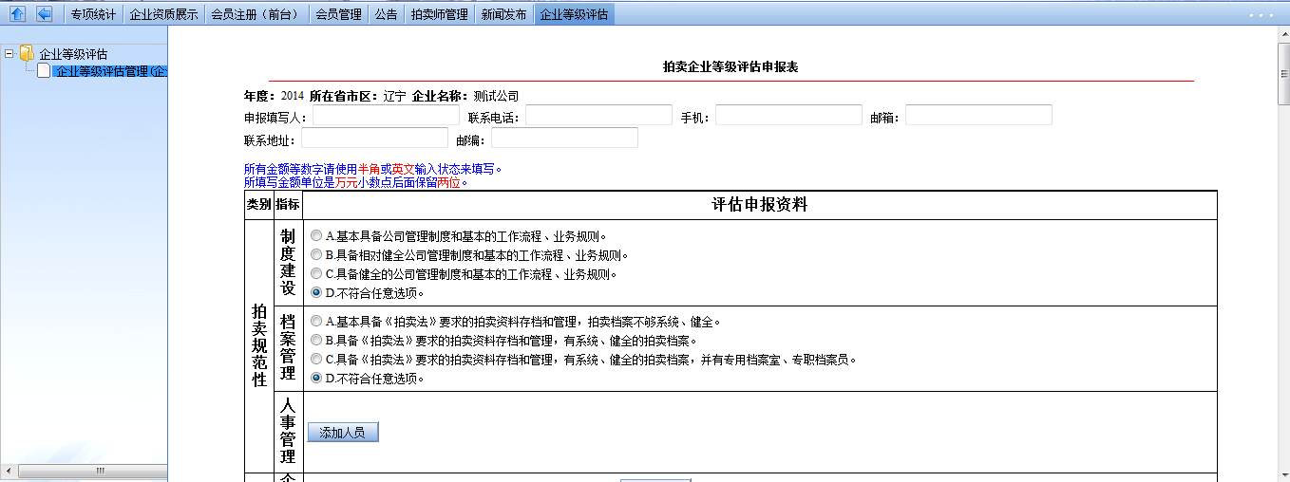填写完成后，在页面最下方，点击“保存”，保存成功后，表格最上方提示“保存成功”
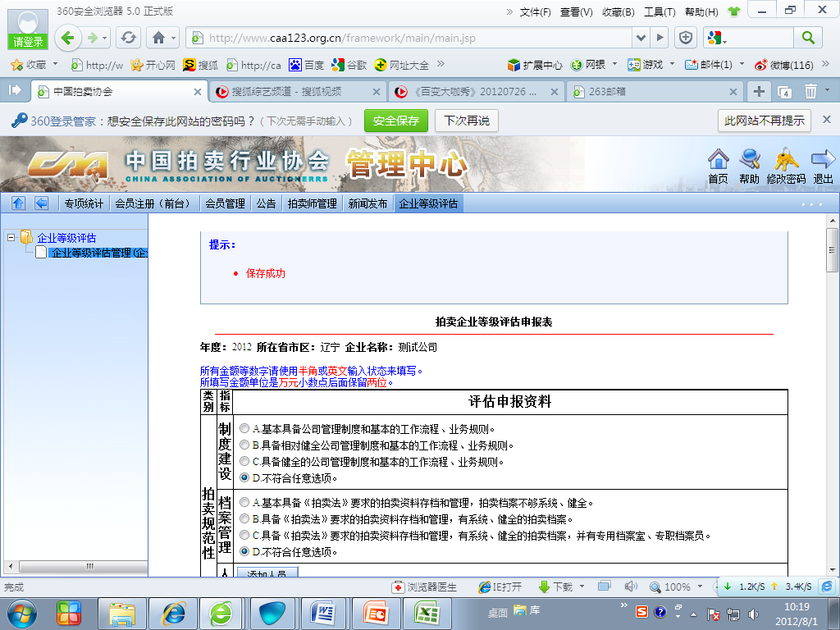
保存后返回，点击“编辑”，进行附件上传。
企业完成全部项目填报之后，应反复检查所填报的信息、数据，确定无需任何修改后点击“提交”，提交之后企业将不能再做任何修改。
在“修改记录”中，可以查看企业对报表的修改情况。
点击“查看”按钮，可以浏览申报信息。
点击“编辑”按钮，可以上传附件、删除相关信息、修改填报内容，编辑完成后，务必点击“保存”，对所做修改进行保存。
点击“删除”按钮，将会直接删掉申报表，请谨慎操作。

5、“拍卖规范性”类指标表格填写说明
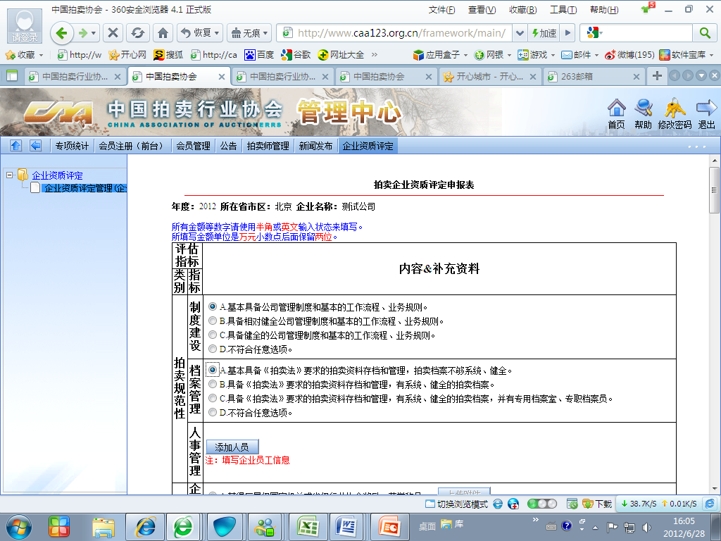
其中“制度建设”和“档案管理”，根据实际情况，点击A、B、C、D中的一个选项前的圆点，选择后圆点变蓝色。“人事管理”，请点击“添加人员”按钮，进行企业员工信息的填写。每点击一次出现一行表格，示意如下：
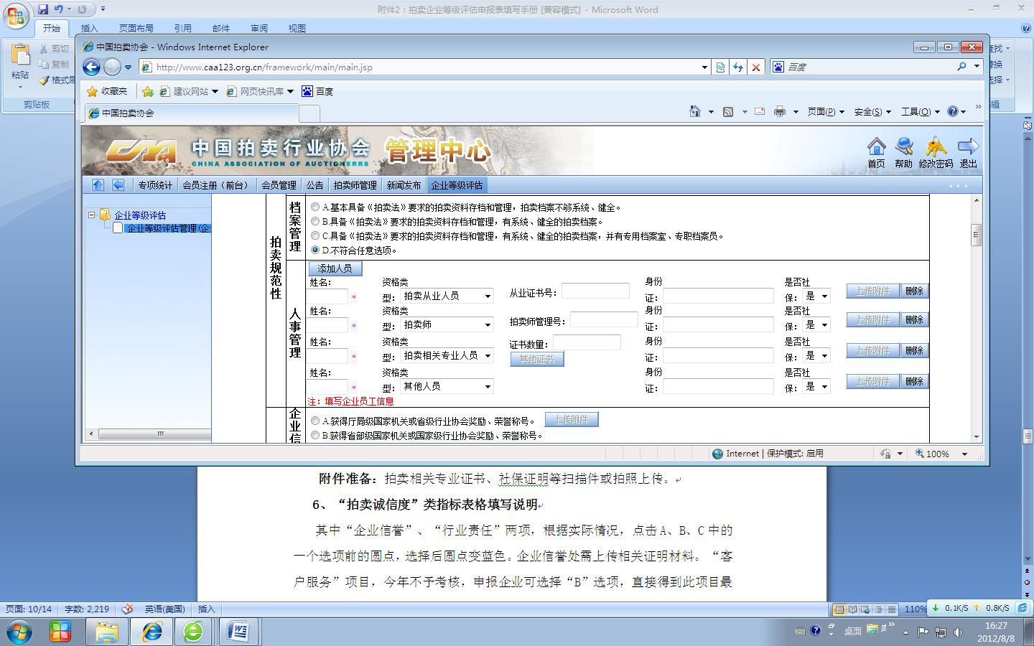
首先填写基本信息，保存后，重新编辑即可上传附件，参考填报步骤4。
注：同一人的资格类型如果属于“拍卖师”、“拍卖从业人员”、“拍卖相关专业人员”三类中的两类或三类的，可重复填报；“其他人员”是指企业中“拍卖师”、“拍卖从业人员”、“拍卖相关专业人员”以外的在职工作人员。
附件准备：拍卖相关专业证书、社保证明等扫描或拍照上传。
6、“拍卖诚信度”类指标表格填写说明
“企业信誉”、“行业责任”、 “客户服务”项目根据实际情况，点击A、B、C中的一个选项前的圆点，选择后圆点变蓝色。“企业信誉”项目需上传相关证明材料。
附件准备：荣誉证书、牌匾等扫描或拍照上传。
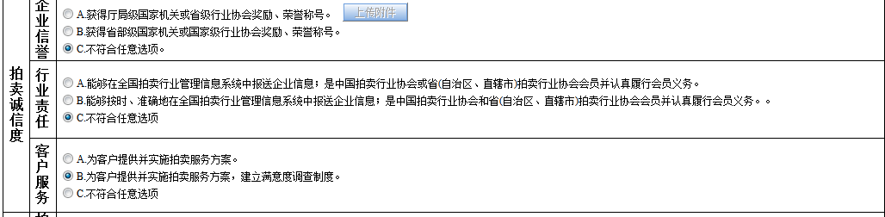

7、“可持续发展能力”类指标表格填写说明
请如实填写“拍卖信息化水平”、“专业化水平”、“市场化水平”、“文化建设”项目的相关信息，“专业化水平”项目填报时应注意房产和土地使用权拍卖业务是两个独立的类别。
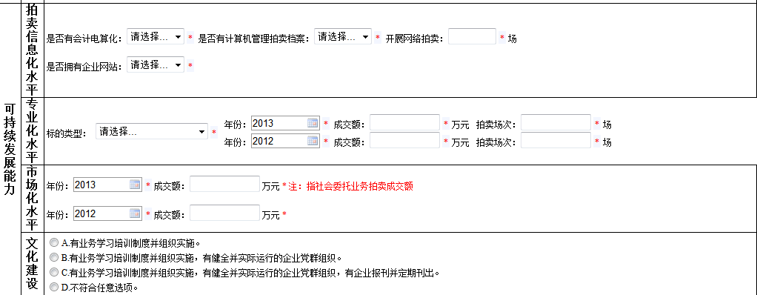

8、“经营状况”类指标表格填写说明
请如实填写“年均净资产”、“经营时间”、“办公与经营场所”、“年平均拍卖成交额”、“年平均主营业务收入”、“年平均拍卖场次”等的相关信息。其中，“年均净资产”、“年平均拍卖成交额”两个项目须填报2011年数据，但计算平均数时以2012、2013两年的数据为准来计算。“办公与经营场所”项目考核时不区分自有和租赁，企业申报时应将自有办公面积数与租赁办公面积数相加后填写。
附件准备：2011、2012、2013年度的资产负债表、营业执照等扫描或拍照上传。
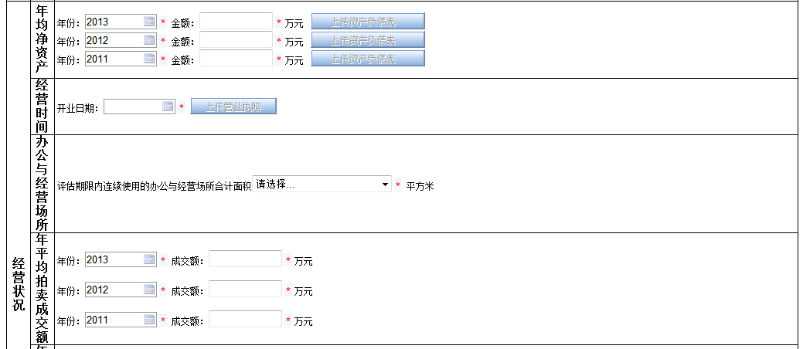
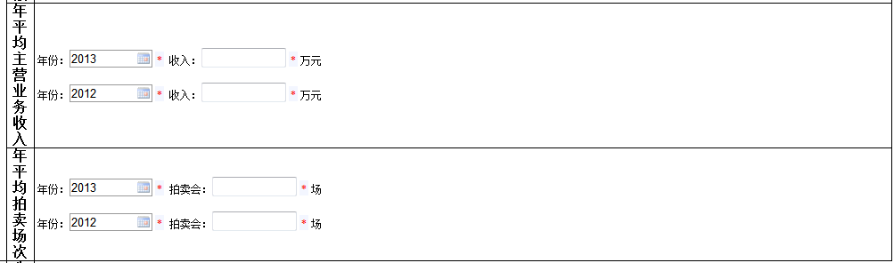

9、“社会贡献”类指标表格填写说明
请如实填写“公益拍卖等”、“年平均营业税”、 “年平均缴纳所得税”等的相关信息。其中，“年平均缴纳所得税”须填报2011年数据，但计算年平均缴纳所得税时以2012、2013两年的数据为准来计算。
附件准备：营业税纳税凭证、所得税纳税凭证等扫描或拍照上传，如有税收减免的，需准备减免税文件扫描或拍照上传。
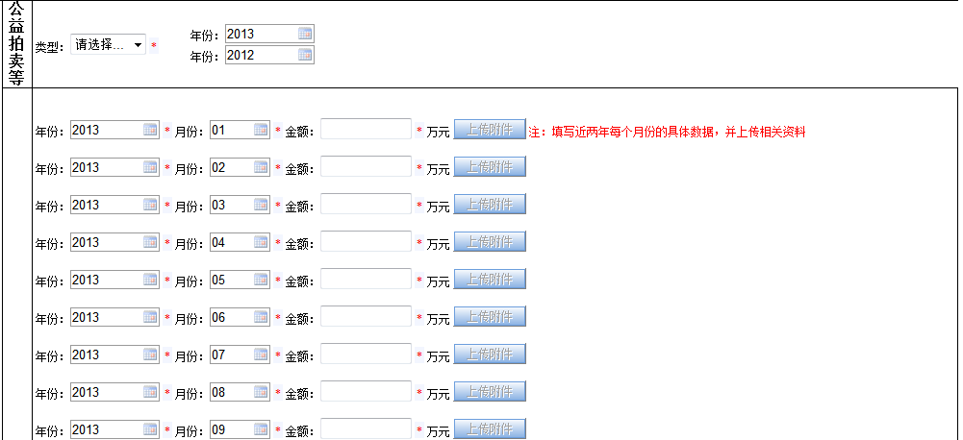
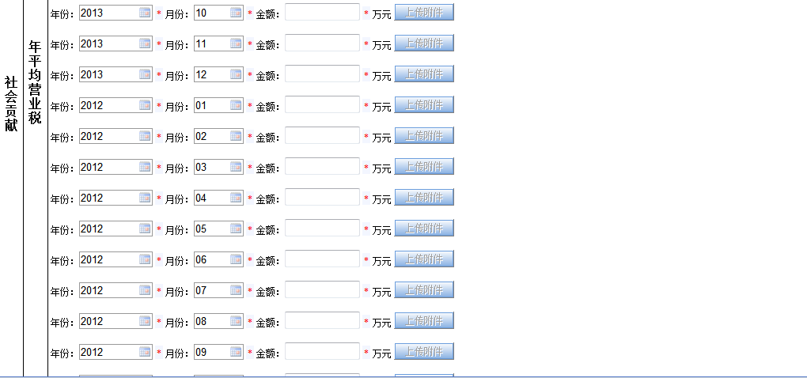


注：所有上传的附件要求格式为：jpg格式，单个文件大小不超过100KB。

